Lab 1:
Fundamental of testing
1. Giải thích về mô hình phát triển interative và incremental trong SDLC.
Iterative development model (Mô hình phát triển lặp)

Khái niệm: Iterative Development là cách phát triển phần mềm theo nhiều vòng lặp. Nhóm phát triển bắt đầu với một phiên bản ban đầu chưa hoàn thiện, sau đó liên tục xem xét, sửa đổi và cải tiến sản phẩm qua các vòng tiếp theo.
Mô tả: Trong mỗi iteration, nhóm có thể quay lại thay đổi những chức năng đã được xây dựng ở iteration trước. Các phiên bản trung gian có thể được sử dụng để nhận phản hồi, sau đó sản phẩm tiếp tục được tinh chỉnh cho tới khi đạt phiên bản cuối cùng.
Ví dụ: Một hệ thống tìm việc ở vòng đầu chỉ có chức năng đăng nhập. Ở vòng tiếp theo, nhóm cải tiến giao diện đăng nhập, bổ sung quên mật khẩu và sửa các lỗi được phát hiện. Ở vòng sau nữa, chức năng đăng nhập có thể tiếp tục được tối ưu dựa trên phản hồi của người dùng.
Ý chính: Iterative = xây dựng một phiên bản -> đánh giá -> sửa đổi/cải tiến -> lặp lại.
Incremental development model (Mô hình phát triển tăng dần)

Khái niệm: Incremental Development là cách xây dựng hệ thống theo từng phần nhỏ. Mỗi increment bổ sung thêm một phần chức năng mới vào sản phẩm đang có.
Mô tả: Thay vì chờ toàn bộ hệ thống hoàn thành mới có phần mềm hoạt động, mỗi increment tạo ra một phiên bản có thể chạy được với phạm vi chức năng ngày càng lớn. Các increment có thể rất nhỏ, chẳng hạn chỉ là một thay đổi giao diện hoặc một lựa chọn truy vấn mới.
Ví dụ: Increment 1 có Đăng ký/Đăng nhập; Increment 2 bổ sung Hồ sơ cá nhân; Increment 3 bổ sung Tìm kiếm việc làm; Increment 4 bổ sung Ứng tuyển. Sau mỗi increment, hệ thống có thêm chức năng mới và trở nên hoàn chỉnh hơn.
Ý chính: Incremental = chia hệ thống thành các phần nhỏ và bổ sung chức năng dần dần.
So sánh Iterative và Incremental
Tiêu chí | Iterative | Incremental
Trọng tâm | Cải tiến lại những gì đã có | Bổ sung thêm chức năng mới
Cách phát triển | Lặp lại, đánh giá và tinh chỉnh | Mỗi lần thêm một phần của hệ thống
Kết quả sau mỗi vòng | Phiên bản tốt hơn của chức năng hiện có | Phiên bản có thêm chức năng
Ví dụ | Cải tiến chức năng Login qua nhiều vòng | Thêm Login -> Profile -> Search Job
Mối quan hệ: Trong thực tế, Iterative và Incremental thường được kết hợp. Một vòng phát triển vừa có thể cải tiến chức năng cũ (iterative), vừa bổ sung chức năng mới (incremental).
2. Tìm hiểu về mô hình Scrum. Giải thích 1 số khái niệm, vai trò, quy trình làm việc theo Scrum.
Khái niệm Scrum

Scrum là một framework phát triển theo hướng iterative và incremental. Công việc được chia thành các vòng ngắn gọi là Sprint. Mỗi Sprint nhằm tạo ra một phần sản phẩm có thể hoạt động được và có giá trị, sau đó nhóm tiếp tục nhận phản hồi và phát triển ở Sprint tiếp theo.
Một số khái niệm trong Scrum

Product Backlog: Danh sách tổng hợp các yêu cầu, chức năng, cải tiến và công việc cần thực hiện cho sản phẩm.
Sprint: Một vòng làm việc có thời lượng ngắn và cố định, thường từ vài ngày đến vài tuần.
Sprint Backlog: Những Product Backlog Item được chọn để thực hiện trong Sprint hiện tại, cùng kế hoạch để hoàn thành chúng.
Increment: Phần sản phẩm hoàn thành sau Sprint, có thể hoạt động được và làm tăng giá trị của sản phẩm.
Daily Scrum: Cuộc họp ngắn hằng ngày để Development Team đồng bộ tiến độ và nhận diện trở ngại.
Sprint Review: Hoạt động cuối Sprint để xem xét sản phẩm đã hoàn thành và lấy phản hồi.
Sprint Retrospective: Hoạt động nhìn lại cách làm việc của nhóm và xác định cách cải thiện cho Sprint tiếp theo.
Vai trò trong Scrum

Product Owner: Đại diện cho nhu cầu sản phẩm và các bên liên quan; quản lý và sắp xếp thứ tự ưu tiên của Product Backlog để tối đa hóa giá trị sản phẩm.
Scrum Master: Hỗ trợ nhóm hiểu và áp dụng Scrum, giúp loại bỏ trở ngại và cải thiện cách làm việc. Scrum Master không phải là người chia việc như một quản lý truyền thống.
Developers / Development Team: Nhóm trực tiếp tạo ra Increment trong mỗi Sprint. Thành viên có thể bao gồm lập trình viên, kiểm thử viên và các vai trò kỹ thuật cần thiết; nhóm tự tổ chức để hoàn thành mục tiêu Sprint.
Quy trình làm việc theo Scrum

1. Product Backlog: Product Owner xây dựng và sắp xếp các công việc cần làm cho sản phẩm.
2. Sprint Planning: Nhóm lựa chọn các Product Backlog Item phù hợp, xác định Sprint Goal và tạo Sprint Backlog.
3. Thực hiện Sprint: Developers phân tích, thiết kế, lập trình và kiểm thử các công việc đã chọn. Trong Sprint, nhóm có Daily Scrum để đồng bộ tiến độ.
4. Increment: Cuối Sprint, nhóm tạo ra phần sản phẩm hoàn thành và có thể hoạt động được.
5. Sprint Review: Nhóm trình bày kết quả, trao đổi với Product Owner/stakeholder và nhận feedback.
6. Sprint Retrospective: Nhóm đánh giá cách làm việc, xác định điểm tốt, vấn đề và hành động cải tiến cho Sprint tiếp theo.
7. Sprint tiếp theo: Product Backlog được cập nhật dựa trên phản hồi và nhóm tiếp tục chu kỳ mới.
Ví dụ ngắn
Với hệ thống tìm việc IT: Sprint 1 thực hiện Đăng ký và Đăng nhập; Sprint 2 thực hiện Tạo CV và chỉnh sửa CV; Sprint 3 thực hiện Tìm kiếm và Ứng tuyển công việc. Sau mỗi Sprint, nhóm có một phần sản phẩm hoạt động được, nhận phản hồi rồi tiếp tục cải tiến hoặc bổ sung chức năng ở Sprint tiếp theo.
Tóm tắt quy trình Scrum: Product Backlog -> Sprint Planning -> Sprint Backlog -> Sprint + Daily Scrum -> Increment -> Sprint Review -> Sprint Retrospective -> Sprint tiếp theo.

3. Tạo project trên Jira, thực hiện 2-3 sprint, thực hiện một tính năng nào đó của ứng dụng.
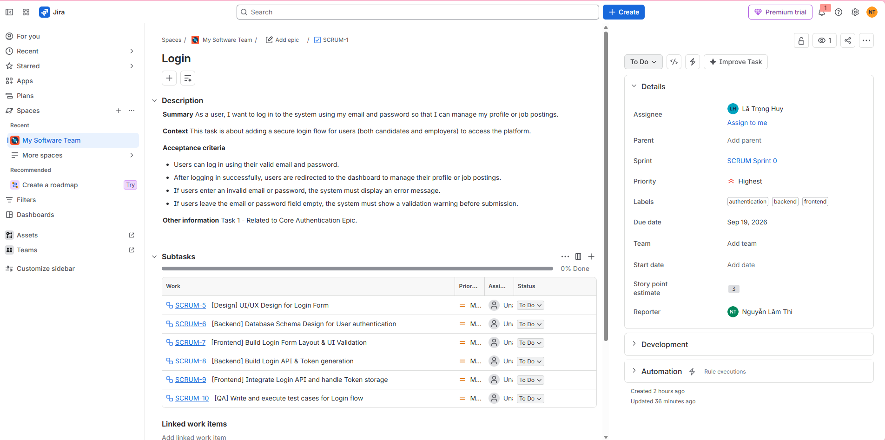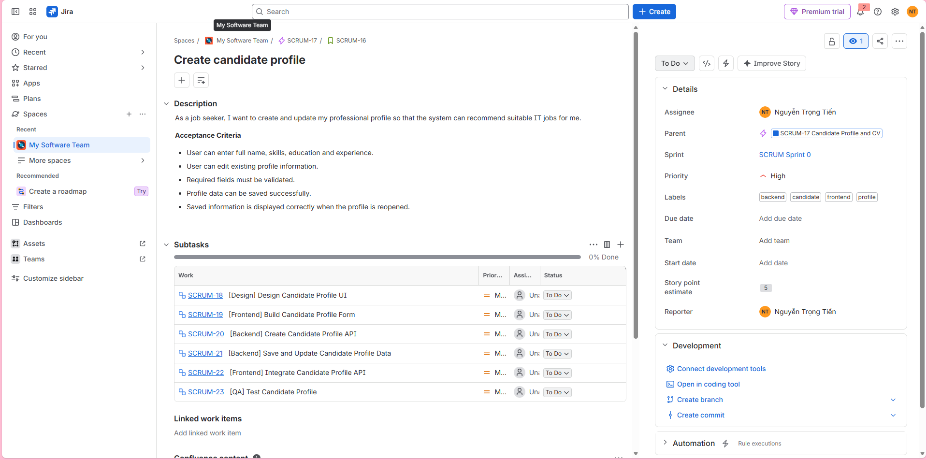

Link: https://nguyenlamthi2006.atlassian.net/browse/SCRUM-16?atlOrigin=eyJpIjoiZDhiYTUyMjk1ZTdmNDIxMzkyYmFiZTdlYTYxMmY4ZjYiLCJwIjoiaiJ9
Link: https://nguyenlamthi2006.atlassian.net/?continue=https%3A%2F%2Fnguyenlamthi2006.atlassian.net%2Fwelcome%2Fsoftware%3FprojectId%3D10000&atlOrigin=eyJpIjoiNzJlYjBjMWUzMGU1NGFkOGFmYWUxNjE2NTBjMmRmMWIiLCJwIjoiamlyYS1zb2Z0d2FyZSJ9
Link: https://nguyenlamthi2006.atlassian.net/jira/software/projects/SCRUM/boards/1?filter=&groupBy=none&atlOrigin=eyJpIjoiMjI1OTI2NmNlYmUyNGJiYmJkZjMwM2JhODZlYzliNDEiLCJwIjoiaiJ9

